|  |
| --- |
|  |
| MLOPS assignment |
| Diabetes application |

|  |
| --- |
| Dominic Ho 3MCT  13-12-2022 |

Inhoud

Chosen dataset 2

AI Model 2

About 2

FastAPI 3

Environment 3

Schema 4

Routes 5

Database with Docker 6

Connect database 7

Database tables 8

Repository and queries 9

Docker deployment 10

Github Container Registry 11

Push image to Github 11

Kubernetes 12

Create deployment, add service, port-forward and scale it 12

Secret 14

# Chosen dataset

<https://www.kaggle.com/datasets/akshaydattatraykhare/diabetes-dataset>

## AI Model

I will keep it simple and use a Logistic regression classifier, with hyperparameter tuning I will have around 77 – 82 accuracy.

# About

My fictional company is making an application that speeds up diabetes diagnoses.  
A normal blood sugar/glucose test will take a few hours (taking the blood sample and comparing changes after different tests)

After every test, a blood sample must be sent to the lab which then can take a few days to get the test results back. We want to speed up diagnosis in the lab with our AI model.

(if possible we could also skip the lab part with a mobile application that nurses or doctors can use directly, but I don’t know what happens with the samples in the lab. I assume the blood gets analyzed with (expensive) machines )

# FastAPI

## Environment

I made a new Fastapi **environment** with Poetry

## Schema

Added a schema **Patient**

## Routes

Added **routes** with **API** **rerouting**

## Database with Docker

Setting up **database** with a **docker-compose.yaml** file

Login to database with **.env** file

## Connect database

**Connect** to database with **database.py**

## Database tables

Create database tables with **patient_model**

Register Patient Schema as an ORM-ready object

## Repository and queries

Make a repository and add queries from repository

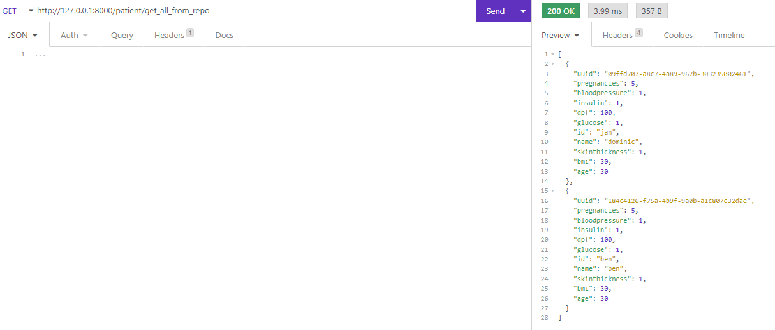

## Docker deployment

Docker deployment with **Dockerfile**, we also add a **service** to our docker-compose.yaml

## Github Container Registry

Generate a token from Github and login with Github account

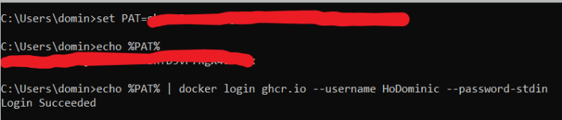

## Push image to Github



# Kubernetes

To scale out our API accross multiple machines, and get them updated in a perfect manner, we use **Kubernetes**

### **Create deployment, add service, port-forward and scale it**

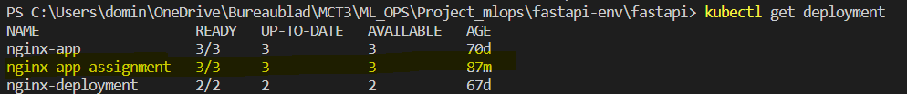



We need a **cluster-role-binding.yaml** and **service-account.yaml** and a **token** to access the **Kubernetes** **dashboard**

## Secret

Create secret from Docker Registry and deploy API with Kubernetes

